
Pontifícia Universidade Católica do Paraná
PLANO DE ENSINO

Desenvolvimento de Carreira
Marina de Lara
2026 – 1º Semestre

Escola/ Câmpus: | Politécnica/Curitiba |  |  |  |  | Curso: | Bacharelado em Sistemas de Informação
Período: | 1º | Turma: |  | U |  | Turno: | Noite
Carga Horária: | 40 |  | Créditos: |  | 2 |  | Carga Horária de Extensão: | Não se aplica
Requisitos: | Não se aplica

- EMENTA:
Esta disciplina é ofertada aos estudantes de 1º período do curso de Sistemas de Informação. Ao longo da disciplina o estudante conhece os conceitos fundamentais de Sistemas de Informação, quais tecnologias estão sendo utilizadas na área. Ao final da disciplina o estudante relaciona os conceitos fundamentais da área de Sistemas de Informação e reconhece as aplicações da profissão em ambientes corporativos.

- CONTEXTO DA DISCIPLINA
Esta disciplina é o primeiro contato do estudante com algoritmos e linguagem de programação. Não é necessário nenhum requisito. Esta disciplina contribui com resultados de aprendizagem para as seguintes disciplinas posteriores: Engenharia de Requisitos e Engenharia de Software.

- COMPETÊNCIA(S), TEMAS DE ESTUDO E RESULTADOS DE APRENDIZAGEM

Competência | Elementos de Competência | I/M | Temas de Estudo | Resultados de Aprendizagem
Competência B:  Projetar sistemas de informação, utilizando as diretrizes da Engenharia de Software e boas práticas da gestão de projetos, de forma autorregulada, colaborativa e em consonância com princípios éticos. | EC B1 – Identificar oportunidades de desenvolvimento de Sistemas de Informação a partir do entendimento do negócio e da análise de viabilidade atuando de forma crítica e ética | I | TE1 – Desenvolvimento de software: conceitos, processos e ciclo de vida;  TE2 – Profissões da informática no contexto organizacional. | RA1
Competência C:  Intervir na sociedade de forma crítica, criativa e propositiva, fundamentado em reflexão filosófico teológica, promovendo o sentido de vida, mediante a cultura da solidariedade, dos direitos humanos, da sustentabilidade e do respeito à diversidade002E | EC C1 – Problematizar a realidade no aspecto pessoal, profissional e social da existência humana. | I | TE3 – Preparação básica para o mercado de trabalho: identificação de interesses pessoais, elaboração de curriculum vitae e participação em entrevistas.  TE4 – Habilidades comportamentais no mercado de trabalho | RA1
 | EC C2 – Posicionar se criticamente frente aos desafios contemporâneos da existência humana | I |  | RA1
*(I) – Internalização | (M) – Mobilização.

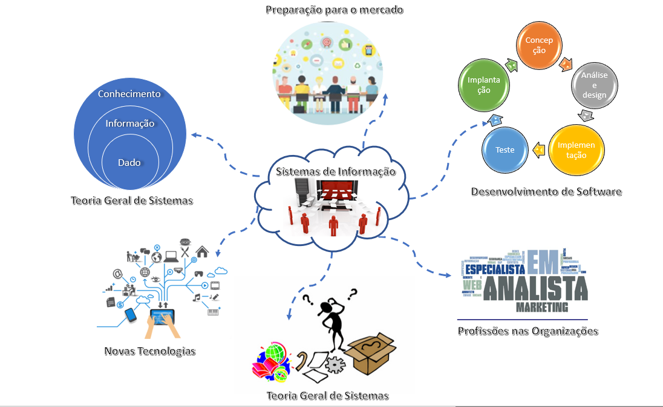

- ALINHAMENTO CONSTRUTIVO: METODOLOGIA E AVALIAÇÃO

Resultado(s) de aprendizagem | Indicadores de desempenho | Metodologias, recursos e estratégias de ensino-aprendizagem | Processos de avaliação e recuperação de aprendizagem
RA1. Demonstrar compreensão das áreas de atuação profissional na computação, oportunidades de carreira e explorando as diferentes especializações disponíveis, de forma colaborativa. | ID1.1 – Analisa as tendências do mercado de trabalho na área da computação, incluindo demandas atuais e futuras, bem como as competências e habilidades valorizadas pelos empregadores.  ID1.2 – Elabora um currículo eficaz e personalizado para oportunidades profissionais na área de computação, destacando habilidades técnicas, experiências relevantes e projetos significativos.  ID1.3 – Prepara para entrevistas de emprego na área da computação, desenvolvendo habilidades de comunicação eficaz, demonstrando conhecimento técnico e apresentando-se de forma profissional e confiante. | - Comprehensive Factors List  - Portfólio  - Estudo de caso | [Formativa] Atividades práticas propostas em sala de aula, com feedback coletivo e/ou individual.  [Somativa] Estudos de casos em equipe, com feedback por equipe.  [Somativa] Portfólio de atividades propostas durante o semestre, com feedback individual.  [Recuperação] O RA1 possui recuperação parcial por meio de reenvio de atividades propostas durante o semestre.  [Recuperação] Recuperação estendida ao final do semestre no formato de reentrega do portfólio.

- CRONOGRAMA DE ATIVIDADES PEDAGÓGICAS*

Data |  | RA | Descrição das atividades pedagógicas | Carga horária
1 | 04/03/2026 | RA1 | Apresentação da Disciplina e do Plano de Ensino | 02:00
2 | 11/03/2026 | RA1 | Ocupações no Mercado de Trabalho e Trilhas a Desenvolver Área TI  TDE 01 - Solicitação | 02:00  02:00
3 | 18/03/2026 | RA1 | Apresentação TDE 01 | 02:00
4 | 25/03/2026 | RA1 | Linkedin, Portfólio e Currículo  TDE 02 - Solicitação | 02:00  02:00
5 | 01/04/2026 | RA1 | Apresentação TDE 02 | 02:00
6 | 08/04/2026 | RA1 | PUC Carreiras | 02:00
7 | 15/04/2026 | RA1 | Convidados 1 | 02:00
8 | 22/04/2026 | RA1 | Convidados 2 | 02:00
9 | 06/05/2026 | RA1 | Convidados 3 | 02:00
10 | 13/05/2026 | RA1 | Além do Código: Habilidades Essenciais para Estagiários de TI | 02:00
11 | 20/05/2026 | RA1 | Entrevista de Trabalho | 02:00
12 | 27/05/2026 | RA1 | Convidados 4 | 02:00
13 | 03/06/2026 | RA1 | Convidados 5 | 02:00
14 | 10/06/2026 | RA1 | Convidados 6 | 02:00
15 | 17/06/2026 | RA1 | Entrega do Portfólio | 02:00
16 | 24/06/2026 | RA1 | Recuperação Parcial (RA1), Feedback e Entrega de Notas Finais | 02:00
- | 01/07/2026 | - | Semana de Recuperação Estendida
*O cronograma está sujeito a alterações conforme necessidade.

- REGRAS DA DISCIPLINA

Os Resultados de Aprendizagem desta disciplina serão desenvolvidos de acordo com o exposto no Item 4 que apresenta os Resultados de Aprendizagem (RA), os Indicadores de Desempenho (ID), os Métodos ou Técnicas empregados e o Processo de Avaliação.
Serão conduzidos os seguintes tipos de avaliação:
- Diagnóstica: atividade de feedback imediato que permite ao(à) professor(a) acompanhar o aprendizado dos temas e identificar necessidades de replanejamento e/ou de reforço. Geralmente, será aplicada na forma de questões com respostas imediatas, em sala, referentes a um tema estudado anteriormente, individualmente ou em grupo. Não comporá a nota do estudante.
- Formativa: realizada durante o desenvolvimento das atividades, com intervenção e feedback imediatos, dados pelo(a) professor(a) ou pelos colegas em pares, reforçando os conceitos, quando necessário. Não comporá a nota do estudante.
- Somativa: composta por atividades com nota atribuída a partir de entregas (provas, trabalhos e atividades), com feedback imediato, de forma coletiva, no mesmo dia, em sala. A nota atribuída é necessária para a aprovação na disciplina, conforme o regulamento acadêmico.
- Recuperação ao longo do semestre: Ao longo do semestre, o(a) estudante poderá realizar a recuperação do Resultado de Aprendizagem caso a média esteja abaixo de 7,0 (sete), conforme a Instrução Normativa 01/2026.
- Recuperação Estendida: Ao final do semestre, caso o estudante não tenha atingido a média 7,0 (sete), será oferecida a Semana de Recuperação Estendida, desde que sua nota seja maior ou igual a 4,0 (quatro) e menor do que 7,0 (sete). Nesta oportunidade, o(a) estudante fará a recuperação do Resultado de Aprendizagem abaixo da média 7,0 (sete). A nota máxima da Recuperação Estendida é 7,0 (sete).
- Nota da Disciplina: A nota final da disciplina será calculada a partir das atividades propostas durante o semestre.
Serão considerados os seguintes procedimentos para a perda de alguma Avaliação Somativa:
- Segunda chamada: Conforme estabelecido na Resolução 414/2024, há previsão de aplicação de prova de 2ª Chamada, em casos específicos, para avaliações somativas dos cursos de graduação da PUCPR. No caso de disciplinas dos cursos da Escola Politécnica, as possíveis datas de realização seguirão o calendário estabelecido no Fluxo Extraordinário de Aplicação de Provas (FEAP), que poderá ser consultado diretamente na secretaria da Escola Politécnica (secretaria-politecnica@pucpr.br | (41) 3271-1333).

Regras para entregas de atividades da disciplina:
- Meio de entrega: Todas as entregas da disciplina serão realizadas por meio do Ambiente Virtual de Aprendizagem (AVA), conforme regras estabelecidas pelo(a) professor(a), não sendo aceitas entregas por outros meios. Não são permitidas entregas em atraso.
- Honestidade intelectual: Um dos princípios da graduação na PUCPR é a honestidade intelectual. Ao ser detectada qualquer violação a este princípio, será atribuída a nota 0,0 (zero) à avaliação em que o fato ocorreu.

- BIBLIOGRAFIA

Básica:
- MARTINS, C. C. J. SOFT SKILLS: Conheça as ferramentas para você adquirir, consolidar e compartilhar conhecimentos. Rio de Janeiro: Brasport, 2017
- CORTELLA, Mario S.; Por que fazemos o que fazemos?: aflições vitais sobre trabalho, carreira e realização. São Paulo: Planeta, 2017
- MCKENNA, Colleen. Como se comunicar com sucesso: técnicas para ter segurança na comunicação; São Paulo: Market Books, 2002

Complementar:
- HANH, Thich Nhat. A arte de se comunicar. 1. ed. São Paulo: Vozes, 2017. E-book. Disponível em: https://plataforma.bvirtual.com.br
- BES, Pablo; ALMEIDA, Claudinei; SCHOLZ, Robinson H.; et al. Soft Skills. [Digite o Local da Editora]: Grupo A, 2021. E-book. ISBN 9786556901244. Disponível em: https://integrada.minhabiblioteca.com.br/#/books/9786556901244/
- MUNHOZ, Antonio Siemsen. Fundamentos de tecnologia da informação e análise de sistemas para não analistas. 1. ed. Curitiba: Intersaberes, 2017. E-book. Disponível em: https://plataforma.bvirtual.com.br
- COUTINHO, Carlos. A Tríade da Competência. [Digite o Local da Editora]: Editora Alta Books, 2020. E-book. ISBN 9788550814964. Disponível em: https://integrada.minhabiblioteca.com.br/#/books/9788550814964/
- DWECK, Carol S. Mindset: a nova psicologia do sucesso. 1. ed. São Paulo: Editora Objetiva, 2017. 310 p. ISBN 978-85-470-0024-0

- ORIENTAÇÕES GERAIS

Orientações para uso de Inteligência Artificial Generativa (IAGen)

De acordo com a Resolução nº 274/2024 CONSUN, a utilização de ferramentas de Inteligência Artificial Generativa (IAGen) no ensino, aprendizagem e pesquisa da PUCPR deverá ocorrer de acordo com orientações explícitas do docente, que indicará quando, se e de que forma o uso pode acontecer. Ao utilizar qualquer ferramenta de IA, o estudante deve declarar explicitamente o uso, incluindo a seguinte declaração padrão nos materiais produzidos:

“Durante a preparação deste [TIPO DE CONTEÚDO], o(s) autor(es) usaram [FERRAMENTA, VERSÃO] para [EXPLICITAR MOTIVOS]. Após usar essa ferramenta, o(s) autor(es) revisaram e editaram o conteúdo conforme necessário e assumem total responsabilidade pelo conteúdo.”

Clique aqui para acessar as Diretrizes para uso de IA (Inteligência Artificial) na PUCPR

Link para documentos institucionais sobre avaliações, faltas, tratamento especial, Prêmio Marcelino Champagnat e outros.

Clique aqui para acessar estes documentos da PUCPR

